7. Выполнить подключение локальных ПК к серверу
7.1 Настройка сети
Сервер с установленным Active Directory (Windows Server 2022) и клиентский компьютер (ноутбук) находятся в одной локальной сети. Серверу назначен статический IP-адрес 192.168.1.3.
На клиентском компьютере в настройках сетевого адаптера в качестве предпочитаемого DNS-сервера указан IP-адрес сервера (192.168.1.3). Это необходимо для поиска контроллера домена.
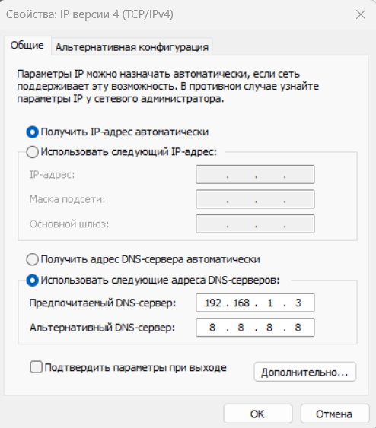
Рисунок 1 – Настройка DNS на клиентском компьютере
7.2 Подключение к домену
На клиентском компьютере через «Свойства системы» → «Имя компьютера» → «Изменить» был выбран режим «Членом домена» и указано имя домена toncrb.local.
При запросе учётных данных были введены логин admin и пароль администратора домена.
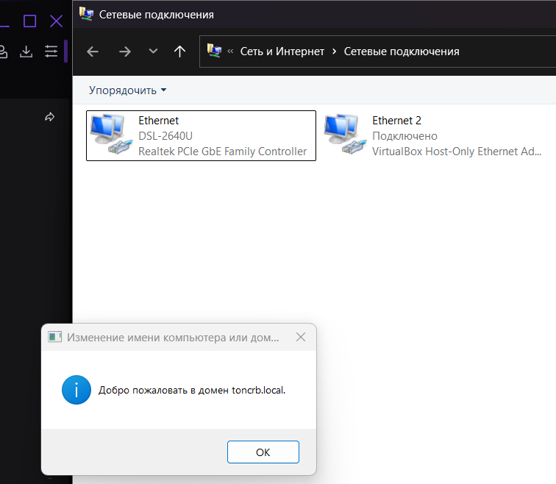
Рисунок 2 – Успешное подключение к домену
7.3 Результат подключения
После перезагрузки клиентский компьютер стал частью домена toncrb.local. Вход в систему возможен под учётными записями домена (например, toncrb\registrator или toncrb\doctor).
Вывод: Подключение локального ПК к серверу выполнено успешно. Клиентский компьютер введён в домен toncrb.local.

